Муниципальное бюджетное учреждение дополнительного образования детей «Детская музыкальная школа N 5»
г. Оренбург

Концерт – сказка как форма внеклассного мероприятия в ДМШ № 5

Автор работы:
Фокина Оксана Борисовна
преподаватель по классу
фортепиано

Оренбург 2023 г.
В музыкальной школе процесс обучения детей нельзя сводить только к работе на уроке, где усваивается учебный материал. Бесспорно, урок является основной формой длительного процесса педагогического общения ученика и педагога. Именно здесь происходят главные этапы обучения. Ребёнок поступает в школу с большим желанием научиться играть на инструменте и уже представляет себя выступающим на сцене. Организованные с первых месяцев обучения внеурочные мероприятия, дают ученикам возможность свободно реализовать свои художественные идеи, приобрести навыки оценивать результаты своей творческой деятельности, понимать и чувствовать искусство, формировать свой собственный музыкальный вкус. В основе каждого мероприятия лежит совместная деятельность преподавателя и родителя, ученика и педагога, ребенка и родителя. Процесс организации и функционирования внеурочной работы формируется в музыкальных школах индивидуально, исходя из опыта работы и творческой активности преподавателей.
В последнее время роль внеурочной работы в музыкальных школах возрастает в значительной степени. В нашей школе внеурочные мероприятия традиционно проводятся каждую неделю. Только в этом году, первая четверть была наполнена самыми разными музыкальными событиями: праздник - посвящение в юные музыканты, концерты в детских садах, а также мероприятия, посвященные Дню пожилого человека, Дню учителя, концерты класса. Перед каникулами, в рамках подготовки к конкурсам, преподаватели организовывают для учащихся своеобразную репетицию – выступление перед родителями и другими учащимися с конкурсной программой. Такие концерты носят общее название «Осенние мелодии», «Краски осени», «Осенний калейдоскоп». На сцене нашей школы дважды выступали студенты музыкального колледжа с произведениями П. И. Чайковского.
В течении года, помимо концертов класса и мероприятий, посвященных различным праздникам, проводятся концерты – лекции, посвященные композиторам, юбилейным датам, новогодние концерты, отчетные, школьные конкурсы и выпускной вечер с традиционным концертом. И конечно, нельзя пропустить такую значимую форму внеурочной деятельности, как региональные, всероссийские и международные конкурсы. Существуют и другие ответственные мероприятия, которые предусматривают выступления детей за пределами школы. Например, ежегодный детский фестиваль искусств «Январские вечера». Он длится неделю и объединяет участников общей темой, как правило это - известная сказка. На площадках города традиционно проводятся выставки художественных работ и творческие номера учащихся детских школ искусств, музыкальных и художественных школ города. Всегда проводится торжественная церемония открытия и закрытия фестиваля. Также ежемесячно проводятся концерты фортепианной, симфонической и вокальной музыки в концертных залах города, детям обязательно надо посещать такие мероприятия!
Количество учащихся, выступающих на перечисленных концертах, ограничено. Педагоги, как правило, выставляют самых ярких и способных детей. Остальные, к сожалению, выступают на сцене во время родительского собрания и на академических концертах. Участие во внеклассных мероприятиях даёт возможность всем ученикам творчески проявить себя, выступив перед аудиторией, проявить свои исполнительские качества, повысить самооценку. В зале всегда царит доброжелательная атмосфера, позволяющая раскрыться каждому ребёнку в рамках своих возможностей.
Организовывая внеурочную работу с учащимися младших классов в детской музыкальной школе, мы помогаем детям получить новую, дополнительную информацию, расширить свой музыкальный кругозор, свое творческое мышление и сформировать свой музыкально-художественный вкус.
Для начинающих музыкантов всегда волнительно участие в концертах. Если ребенок часто выступает на сцене, он учится справляться со сценическим волнением, у него появляются навыки овладевать собой перед большой аудиторией, чувствовать ответственность за свое выступление. Участвуя в различных концертах, у детей формируется добросовестное отношение к занятиям, хорошая успеваемость, заметна активность и на других дисциплинах. Юные музыканты учатся справедливо оценивать собственное выступление и выступление своих товарищей. Такие мероприятия объединяют учащихся всего класса.
Внеклассные мероприятия лучше проводить в нетрадиционной форме, по заранее составленному сценарию. Если концерт класса посвящен какому-то событию, празднику, сказке, то обычно присутствуют интересные персонажи, подбираются соответствующие стихи и репертуар. Учащиеся младших классов творчески подходят к этому мероприятию и появляются на празднике в костюмах. В конце вечера дети обязательно получают сувениры или сладкие подарки и покидают праздник с хорошим настроением. Результат таких мероприятий очевиден: родители заинтересованы в обучении своего ребенка, поддерживают его интерес к занятиям музыкой.
Одним из таких нетрадиционных мероприятий, стал концерт учащихся младших классов с рассказом и показом известных историй В. Сутеева.
В июле 2023 года исполнилось 120 лет со дня рождения Владимира Григорьевича Сутеева, на чьих сказках и мультфильмах выросло не одно поколение детей. Он всегда хотел делать что-то для детей, написал множество сказок и сам же рисовал к ним рисунки, которые просты и понятны даже для самых маленьких читателей. Все знают его детские произведения: «Кто сказал мяу?», «Под грибом», «Яблоко» и еще очень много других. Но мало кто знает, что Владимир Сутеев одновременно мог одной рукой писать, а другой рисовать! Дети были в восторге, когда на творческих встречах автор демонстрировал свои способности! Владимир Григорьевич является одним из основателей российской мультипликации, создателем как режиссер и сценарист около пятидесяти мультфильмов. Мы решили в честь юбилея этого уникального человека вспомнить его сказки с помощью музыки, где каждый персонаж будет представлен пьесой, изображающей его характер. Для этого выбрали две небольшие, интересные истории про кораблики, но с разными героями.
После небольшого вступительного слова о В. Г. Сутееве начинается концерт – сказка, первая история называется - «Кораблик».
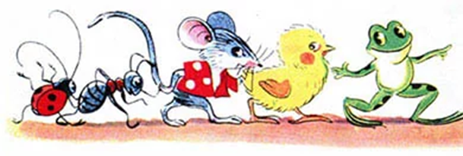
«Пошли гулять Лягушонок, Цыпленок, Мышонок, Муравей и Жучок. Пришли на речку.
- звучит пьеса для 1 класса композитора Г. Разбаевой «На речке»
— Давайте купаться! — сказал Лягушонок и прыгнул в воду.
— Мы не умеем плавать, — сказали Цыпленок, Мышонок, Муравей и Жучок.
— Ква-ха-ха! Ква-ха-ха! — засмеялся Лягушонок. — Куда же вы годитесь?! — И так стал хохотать — чуть было не захлебнулся.
- ученик исполняет произведение И. Парфёнова «Танец зеленой лягушки» (2 класс)
Обиделись Цыпленок, Мышонок, Муравей и Жучок. Стали думать. Думали-думали и придумали.
Пошел Цыпленок и принес листочек.
- Звучит пьеса М. Бурштина «Цыпленок» в исполнении ученицы 2 класса.
Мышонок принес ореховую скорлупку.
- Ученица 1 класса исполняет пьесу Ю. Щуровского «Мышонок»
Муравей соломинку притащил.
- звучит пьеса Н. Тороповой «Танцующий муравей» (2 класс)
А Жучок нашел веревочку.
- в исполнении ученика 1 класса мы услышали пьесу Н. Тороповой «Жук»
И пошла работа: в скорлупку соломинку воткнули, листок веревочкой привязали — и построили кораблик!
Столкнули кораблик в воду. Сели на него и поплыли!
Лягушонок голову из воды высунул, хотел еще посмеяться, а кораблик уже далеко уплыл…
И не догонишь!»
В конце сказки звучит пьеса И. Ефремова «Кораблик» в исполнении ученика 2 класса

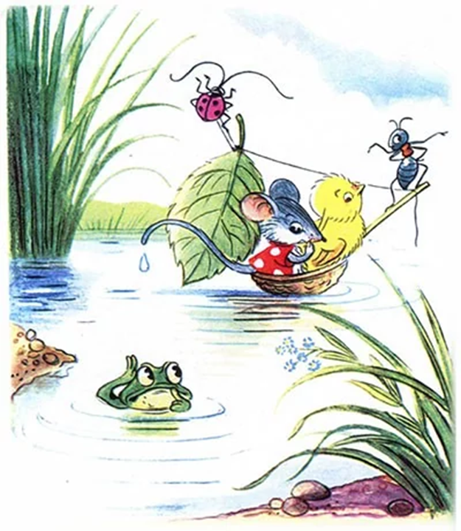

«Зайкин кораблик» - вторая интересная история, придуманная В. Сутеевым.
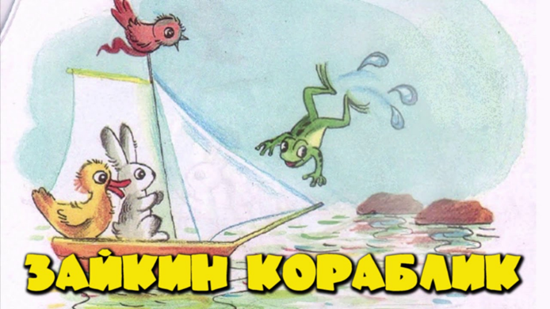
«Построил Ванечка кораблик. А капитаном сделал своего любимого плюшевого зайчика.
- слушаем пьесу Г. Галынина «Зайчик» из сборника для 1 класса.
Подул попутный ветер — и поплыл кораблик по реке. Плывёт кораблик, ветер паруса раздувает!
- звучит произведение для 3 класса Д. Зайцева «Бумажный кораблик»
Подлетела к кораблику птичка и пропела:
— Капитан, капитан! Возьми меня с собой! Я издалека лечу, у меня крылышки устали! Пусти меня отдохнуть!
- слушаем пьесу Г. Нисса «Синичка» в исполнении ученицы 1 класса.
— Садись! — говорит капитан зайка. — Вдвоём плыть веселее!
И полетел кораблик дальше по реке. Увидел кораблик утёнок. Поплыл за ним, еле догнал!
— Возьмите меня с собой! — говорит. — Мне вон туда надо, в камыши, меня там мама ждёт!
— Не возьмём! — чирикнула птичка. — Ты и сам доплыть можешь!
— Ну возьмите, пожалуйста, я маленький, я устал! — просит утёнок.
— Ну, садись, — согласился зайчик, — отвезём тебя к маме!
- ученица 2 класса исполняет пьесу Н. Тороповой «Серьезный утенок»
Плывёт кораблик дальше, быстро плывёт! Увидела кораблик лягушка.
— Ква-ква-ква! Ну и дела! Корабли по реке пустили! КВАпитан! КВАпитан! ПроКВАти на корабле!
— Нет! Нет! — закричали птичка и утёнок. — Нам и так уже тесно!
— Ну проКВАти! — квакает лягушка. — НиКВАгда на кораблях не плавала! Всю жизнь мечтаю!
Ну как тут откажешь? Разрешил капитан лягушке на корабль запрыгнуть.
- в это время звучит пьеса С. Слонимского «Лягушки» в исполнении ученика 1 класса.
Поплыл кораблик дальше. Медленно плывёт, еле-еле. Пассажиры недовольны: что случилось? То летел под всеми парусами, а теперь еле ползёт. Вдруг видят – рыба хвостом машет. Рот открывает, а слов не слышно.
— Она, наверное, подтолкнуть нас хочет, — сказала птичка. — Чтобы мы плыли быстрее.
Тут все как закричат рыбе:
— Толкай! Толкай!
Обрадовалась рыба. Стала на палубу взбираться. Она ведь тоже прокатиться хотела, просто её язык рыбий никто не понял.
- слушаем веселую пьеску Н. Тороповой «Маленькая золотая рыбка». Исполняет ученик 2 класса.
Накренился кораблик. Стал тонуть. Пассажиры кричат рыбе:
— Не трогай кораблик!
— КВУда лезешь?
— Плыви сама, не мешай!
А рыба знай себе на кораблик лезет!
Хорошо, что Ванечка рядом был, по берегу шёл, за корабликом смотрел. Спас мальчик зайку, а остальные сами выбрались.
Вот только кораблик утонул! Ну, ничего! Ваня для зайки новый кораблик построил!
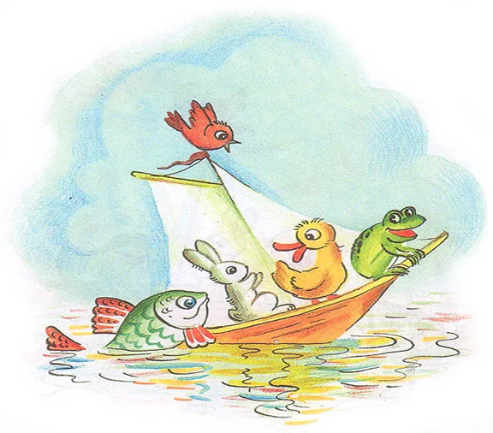
В конце выходят все участники и исполняют песню из мультфильма «Кораблик» - «Мы веселые друзья» (слова М. Вольпина, музыка Н. Богословского)
В подготовке и в проведении концерта была привлечена бывшая ученица нашей школы, а теперь преподаватель по классу фортепиано со своими первоклассниками. Она же меняла слайды на экране, когда появлялся новый персонаж. Как раз к этим сказкам Сутеев нарисовал замечательные, яркие иллюстрации, найти их в интернете не составило труда. Для примера, они представлены в этой работе. Самым ответственным моментом на стадии подготовки стал подбор произведений для учащихся младших классов и распределение ролей. Ребенок должен не только выучить произведение, но и достойно его исполнить на концерте. У некоторых первоклассников опыта выступлений нет, проводились репетиции и были даны рекомендации родителям: часто прослушивать ребенка, с привлечением родственников, друзей. Участниками концерта стали юные музыканты 1 - 3 классов. Родители этих детей активно включились в процесс подготовки этого мероприятия, почти у всех персонажей появились костюмы, взятые напрокат или сделанные своими руками, а также выучили слова к финальной песне. Сложнее всего было распределить исполнение пьес в первой сказке, ведь там герои всегда все делают вместе, кроме лягушонка. Поэтому, пьесы героев звучат в середине сказки, где каждый персонаж помогает строить кораблик. А в начале и в конце были подобраны, подходящие по сюжету другие произведения. В «Зайкином корабле» персонажи появляются по ходу сюжета. Чтобы не прерывать рассказ и не отвлекать слушателей от сюжета, было решено объявить авторов и названия пьес в конце мероприятия, после исполнения песни о друзьях. Юные участники во время репетиции выучили порядок выхода на сцену, рассказывая сказку, ведущий жестом приглашал каждого персонажа к роялю. Дети и родители долго были под впечатлением проведенного мероприятия. Ученики почувствовали себя главными участниками концерта, хотя исполняли по одной пьесе, а позже рассказывали одноклассникам и знакомым, как все происходило. Родители делились переживаниями детей до и после выступления (не у всех все прошло так, как хотелось). Можно сделать выводы, что учащиеся ощутили себя артистами, пережили творческий подъем, а выступление юных музыкантов вызвало интерес у слушателей. Регулярно проводимая внеклассная работа обеспечивает творческую атмосферу на уроке, помогает ребенку реализовать и раскрыть лучшие качества характера, волю, сценическую выдержку, позволяет детям развиваться гармонично и всесторонне, так как музыка помогает воспринимать окружающий мир более ярко и образно, постигать его красоту.

